实验3 连接查询和嵌套查询

班级：计科二班 学号:20171205079 姓名:李振浩

实验目的：

1．熟练掌握SQL Server查询分析器的使用方法，加深对标准SQL查询语句的理解。

2．熟练掌握简单表的数据连接查询和嵌套查询的操作方法。

实验内容：

创建教学管理数据库“JXGL”，在“JXGL”数据库中创建3-2中的三张表并添加数据，实现数据的单表查询操作。

实验步骤：

写出下列操作的SQL语句

1．在教学管理“JXGL”数据库中进行如下操作：

* 1. 查询每个同学的的学号、姓名、所在系、选修课程的课程号及成绩。
  2. SELECT Student.Sno,Sname,Sdept,Cno,Grade FROM SC,Student WHERE Student.Sno = SC.Sno

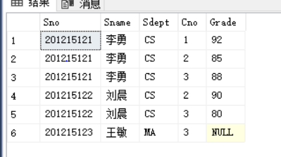

* 1. 查询选课成绩在90分以上的学生的学号、姓名和所在系。

SELECT Student.Sno,Sname,Sdept

FROM Student,SC

* 1. WHERE Student.Sno = Sc.Sno and Grade >= 90

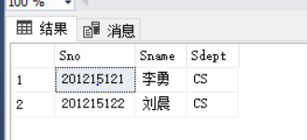

* 1. 查询"CS"系且选课成绩在90分以上的学生的学号、姓名和所在系。

SELECT Student.Sno,Sname,Sdept

FROM Student,SC

* 1. WHERE Student.Sno = Sc.Sno and Grade >= 90 and Sdept = 'CS'

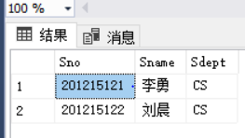

* 1. 查询每一门课的间接先修课（即先修课的先修课）。

SELECT First.Cno,Second.Cpno

FROM Course First, Course Second

* 1. WHERE First.Cpno = Second.Cno

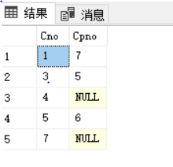

* 1. 查询有选课记录的同学的学号、姓名、系名、选修课程的课程号及成绩。
  2. SELECT Sc.Sno,Sname,Sdept,Cno,Grade FROM Sc LEFT OUTER JOIN Student ON (Sc.Sno = Student.Sno)

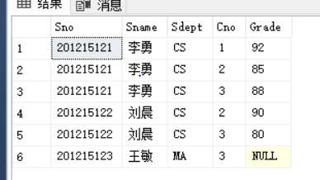

* 1. 查询所有同学的学号、姓名、系名、选修课程的课程号及成绩。（左外连接）。
  2. SELECT Sc.Sno,Sname,Sdept,Cno,Grade FROM Sc right OUTER JOIN Student ON (Sc.Sno = Student.Sno)

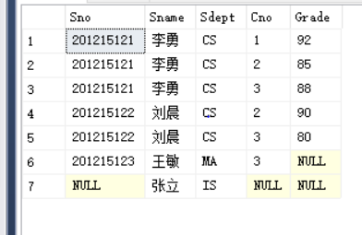

* 1. 查询每个学生的学号、姓名、所在系、选修的课程名及成绩。（与（1）题有何不同）
  2. SELECT Sc.Sno,Sname,Sdept,Cno,Grade FROM Sc right OUTER JOIN Student ON (Sc.Sno = Student.Sno)

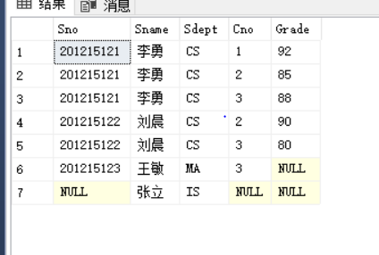

* 1. 查询选修了课程名为“数据库”的学生学号和姓名。

SELECT Sno,Sname FROM Student WHERE Sno IN(

1. SELECT Sno FROM Sc WHERE Cno IN (SELECT Cno FROM Course WHERE Cname = '数据库'))

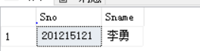

* 1. 查询选修了课程名为“数据库”的男学生学号和姓名。

SELECT Sno,Sname FROM Student WHERE Sno IN(

* 1. SELECT Sno FROM Sc WHERE Cno IN (SELECT Cno FROM Course WHERE Cname = '数据库')) and Ssex = '男'

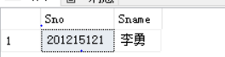

--------------------------------------------------------------（10-19题要求用嵌套查询实现）

* 1. 查询与“李勇”年龄相同的学生的学号、姓名、年龄和所在系。

SELECT Sno,Sname,Sage,Sdept FROM Student WHERE Sage in

* 1. (SELECT Sage FROM Student WHERE Sname = '李勇')

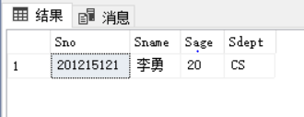

* 1. 查询选修了课程名为“数据库”的学生学号和姓名。

SELECT Sno,Sname FROM Student WHERE Sno IN(

* 1. SELECT Sno FROM Sc WHERE Cno IN (SELECT Cno FROM Course WHERE Cname = '数据库'))

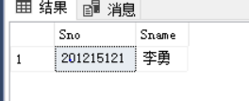

* 1. 查询年龄大于“李勇”年龄的同学的学号、姓名、年龄和所在系。

SELECT Sno,Sname,Sage,Sdept FROM Student WHERE Sage >

* 1. (SELECT DISTINCT Sage FROM Student y WHERE y.Sname = '李勇')

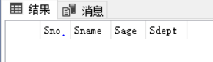

* 1. 查询年龄大于计算机系平均年龄的同学的学号、姓名、年龄和所在系。

SELECT Sno,Sname,Sage,Sdept FROM Student WHERE Sage >(SELECT MAX(Sage) FROM Student WHERE Sdept = 'CS')

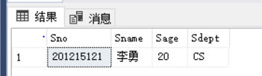

查询年龄大于计算机系年龄最大者的同学的学号、姓名、年龄和所在系。SELECT Sno,Sname,Sage,Sdept FROM Student WHERE Sage >

* 1. (SELECT MAX(Sage) FROM Student)

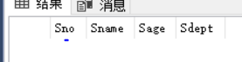

* 1. 查询其他系中年龄大于计算机系年龄最大者的同学的学号、姓名、年龄和所在系。

SELECT Sno,Sname,Sage,Sdept FROM Student WHERE Sage >

* 1. (SELECT MAX(Sage) FROM Student WHERE Sdept = 'CS') and Sdept != 'CS'

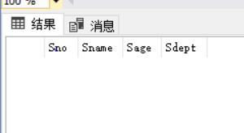

* 1. 查询每个学生超过他选修课程平均成绩的学号和课程号。

SELECT Sno,Cno FROM Sc WHERE Grade <

* 1. (SELECT AVG(Grade) FROM Sc)

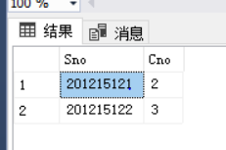

* 1. 查询每门课程超过它平均分的那些选修记录的学号和课程号。

SELECT Sno,Cno FROM Sc x WHERE Grade >

(SELECT AVG(Grade) FROM Sc y WHERE

* 1. y.Sno = x.Sno)

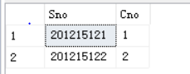

* 1. 查询大于所在系平均年龄的同学的学号、姓名、所在系和年龄。

SELECT Sage FROm Student x WHERE Sage >

(SELECT AVG(Sage) FROm Student y WHERE

* 1. (x.Sdept = y.Sdept))

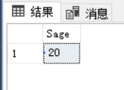

--------------------------------------------------------------（用所学知识实现以下语句）

* 1. 求选修了数学课的学生姓名。
  2. SELECT Sname FROM Student WHERE Sno in (SELECT Sno FROM Sc WHERE Cno = (SELECT Cno FROM Course WHERE Cname = '数学'))

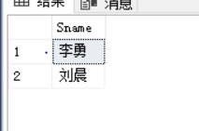

* 1. 求没有选修数学课的学生姓名。
  2. SELECT Sname FROM Student WHERE Sno in (SELECT Sno FROM Sc WHERE Cno in (SELECT Cno FROM Course WHERE Cname != '数学'))

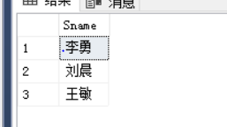

* 1. 求选修各门课的人数及平均成绩。
  2. SELECT count(\*) ,AVG(Grade) FROM Sc GROUP BY Cno

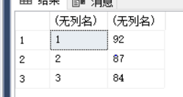

* 1. 求选修课程在2门以上且都及格的学生号及总平均分。
  2. SELECT count(\*) as num,AVG(Grade) as avg FROM Sc GROUP BY Sno having count(\*)>= 2 and avg(Grade)>=60

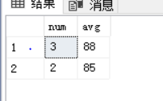

* 1. 求12级学生中选修课程在2门以上且都及格的学生号及总平均分，并按平均成绩排序。

SELECT Sno,AVG(Grade) from sc

group by sno

* 1. having count(\*) >= 2 and min(grade) >=60 order by avg(grade) desc

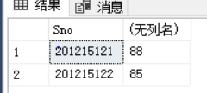

* 1. 统计每个人及格的成绩的平均值，及格的门数，结果按平均成绩降序，及格门数降序排列。

SELECT AVG(Grade),count(grade) FROM Sc

WHERE Grade >= 60

GROUP BY Sno

ORDER BY AVG(Grade) DESC,COUNT(Grade) ASC

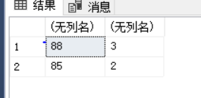

* 1. 统计所有课程均及格学生的平均成绩，及格的门数，结果按平均成绩降序，及格门数降序排列。

SELECT AVG(Grade),count(grade) FROM Sc

GROUP BY Sno

HAVING MIN(Grade) >= 60

ORDER BY AVG(Grade) DESC,COUNT(Grade) ASC

